LA STORIA DI PAOLA

Ciclone Paola: provate a fermarmi (se ci riuscite...)
Non vede e non cammina, ma la sua voce è arrivata in tutto il mondo via radio. Ha vissuto anni in ospedale e chiusa in casa, ma adesso lavora, scrive poesie, ama la musica e fa tante telefonate. Anche al suo cantante preferito.

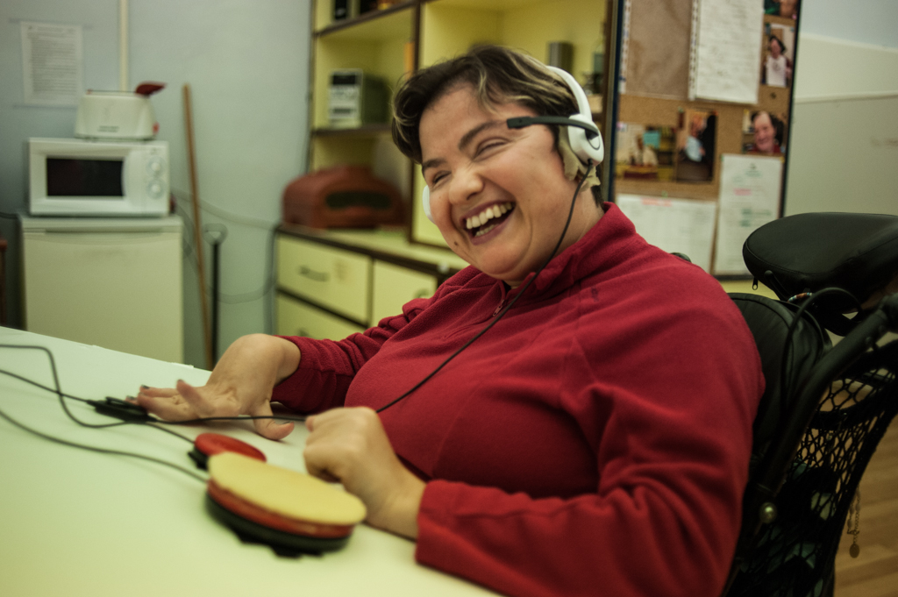

«Ma lei è proprio Toto Cutugno? Cioè... il vero Toto Cutugno?». La voce di Carmen, operatrice del centro di Osimo, era rotta dall’emozione. Dalla cuffia che le aveva passato Paola, talmente estasiata da aver perso la voce, aveva sentito il timbro profondo del celeberrimo cantante de L’italiano. Sì, non c’erano dubbi: al telefono era proprio lui, e a fare il numero giusto era stata proprio lei, una delle sue fans più irriducibili: Paola Rupilli, classe 1969, ospite del Centro di Osimo da sette anni e vero vulcano di iniziative e intraprendenza, nonostante le tante difficoltà fisiche.

Tredici operazioni inutili
Quando la incontriamo, a distanza di qualche giorno dalla fatidica telefonata, Paola ha ancora nelle orecchie e nel cuore le poche parole che è riuscita a scambiare con il suo idolo, la cui foto fa bella mostra di sé attaccata alle ruote della carrozzina: «Mi ha chiesto come mi chiamavo e dove abito», racconta senza smettere di sorridere, «ha detto che verrà a trovarmi, io lo aspetto».
Come abbia fatto a raggiungerlo, spiegano gli operatori, è ancora un mistero, anche se Paola ha a disposizione uno speciale telefono collegato a un computer, che sintetizza per lei numeri e contatti e che può usare per comunicare con amici e parenti, ma anche con qualsiasi altra persona. Nessuno si è stupito più di tanto, però, perché la sanno capace di entrare facilmente in rapporto con chiunque, grazie a un carattere aperto e deciso e a una enorme consapevolezza di sé, pur in mezzo a tanti ostacoli dovuti alla sua condizione di grave disabilità fisica. «Sono nata ad Ancona da una famiglia di Corropoli, in provincia di Teramo», racconta parlando svelta e cordiale, «e da subito ho manifestato molti problemi, soprattutto agli occhi, perché ero prematura. I primi anni li ho passati in ospedale. Ho affrontato 13 operazioni per cercare di mantenere un po’ di vista residua, ma sono state inutili. Non ci vedo, ma chiacchiero molto sai? È la cosa che preferisco fare».

Un posto dove stare
Anche se è in carrozzina, infatti, Paola non riesce a vivere per sé e da sé: deve comunicare, cercare il contatto con chi ha vicino; ed è sempre stata così, fin da giovanissima. Alla morte del padre, e con un fratello spesso assente, rimanere chiusa a casa con la mamma le sta stretto; così inizia a cercare un «posto dove stare», finché un giorno di quindici anni fa alcuni volontari dell’Unione Italiana Ciechi le parlano della Lega del Filo d’Oro, così vicina a casa sua eppure a lei sconosciuta. «Sono arrivata qui e ho capito subito che non potevo andare da nessun’altra parte», continua.
«Sì, me la ricordo bene quando venne qui per la prima visita», conferma Patrizia Ceccarani, direttore del Centro di Riabilitazione di Osimo. «Mi disse subito che questo era il suo posto, e che voleva restare. E aveva ragione, perché qui da noi ha fatto tanti progressi. Una tosta, non c’è che dire... anche se non cammina, a volte bisogna correre per starle dietro».
Teatro, musica, poesia, radio: sono tanti gli interessi di questa ragazza di 47 anni, che adora ascoltare il suo Toto su youtube (la canzone preferita è Insieme 1992, quella col refrain “united united Europe” che trionfò all’Eurofestival del ‘90), partecipa a concorsi letterari (suo il componimento Stella, nel box), fa la speaker della web radio Incredibile, diffusa in tutto il mondo via internet (vedi articolo nella pagina a fianco) ed è una delle protagoniste delle attività teatrali della “Lega”. Nella vita di tutti i giorni, partecipa ai laboratori di attività occupazionale e realizza personalmente agendine e altri manufatti.
«Io ho l’esigenza di fare qualcosa, altrimenti sto male», continua Paola, «e qui posso fare molto. C’è tanto amore, si sente, si palpa con la mano. I problemi ci sono, è vero. Ma si risolvono insieme». Già, insieme: «Sempre più liberi noi/Non è più un sogno e non sei più da solo/Sempre più in alto noi/Dammi una mano che prendiamo il volo», canta Toto Cutugno nella sua Insieme 1992, ma sono parole che potrebbe sottoscrivere senza paura. E mentre lo dice, ancora una volta la bocca si apre al sorriso e gli occhi, pur offuscati da una “membrana lattiginosa”, sprizzano gioia e vitalità. Come - azzardiamo - se fosse felice. «Ma io sono felicissima», sbotta, sicura, «perché sono contenta di essere qui e della vita che faccio. Anzi, vorrei che tutti i disabili facessero la vita che faccio io. Ce ne sono tanti che soffrono in silenzio, perché non sanno parlare; io voglio essere anche la loro voce, perché grazie a Dio posso comunicare, sono fortunata. Divento la voce degli altri».

Il miracolo della felicità
E che una donna come lei, cieca, a cui la spasticità ha curvato le mani e la paralisi ha inchiodato le gambe a una sedia, possa dire che è felice e perfino fortunata, ha davvero del miracoloso. E dopo la visita (per ora soltanto sperata) di Cutugno, il vulcano Paola ha già in mente il prossimo obiettivo: Andrea Bocelli. «Potrebbe venire a cantare per la festa del cinquantesimo, no?», butta lì, con il solito sorriso contagioso e un accenno alla sua postazione telefonica. Se fossimo nel tenore toscano, staremmo molto attenti al cellulare: Paola Rupilli è già sulle sue tracce.

Scritto da lei.
Ecco «Stella»,
bozzetto poetico
C’era una volta una stella che era caduta dal cielo. Ad un tratto, un bimbo si avvicinò ad essa, con naturalezza, tanto che il cielo si illuminò a giorno, visto che le stelle sono le sorelle della notte. Il bimbo disse: «Che bello questo giorno!», poiché in quel dì c’era il fratello delle stelle, cioè il sole. Quindi fu a quel punto che tornò la notte e con lei tornarono le sorelle del sole: e proprio in quel momento il bambino scoprì il ciclo della vita. (P. Rupilli)

